|  |  |  |
| --- | --- | --- |
|  |  | Till alla boende i Brf Hedslund  Våren 2024 |

# Nyhetsbrevet

|  |
| --- |
| HSB BRF  Hedslund i rättvik |

Det är riktigt tråkigt att behöva säga detta, men såhär FÅR DET INTE SE UT I VÅRAT SOPRUM!!!

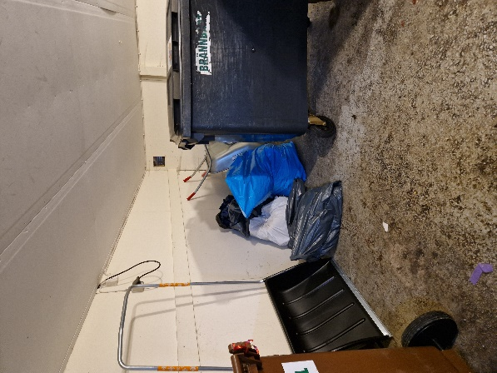ALLA PÅSAR ska knytas ihop/vara stängda och LÄGGAS I DET SVARTA KÄRLET för restavfall!

INGENTING FÅR SLÄNGAS PÅ GOLVET INNE I SOPRUMMET!!!

I det bruna kärlet för MATAVFALL får endast påsar användas som är till för matavfall, alltså INGA PAPPERSKASSAR ELLER PLASTPÅSAR! De påsar man köper frukt och grönt i, i affärerna, ska oftast sorteras som papper och inte användas till matavfall. Kontrollera noga vad som står på just din påse. Kom ihåg att VIKA IHOP KOMPOSTPÅSEN så att matavfallet stannar kvar inne i påsen när du slänger den. Kom ihåg att platta till det du slänger i din soppåse, vi har fått påbackning från DVAAB att våra sopkärl ofta är överfulla. Vi har sett att i en del påsar ligger det förpackningar som inte har blivit tillplattade samt att en del påsar innehåller avfall som egentligen borde lämnas till återvinningsstationen på Golfvägen.   
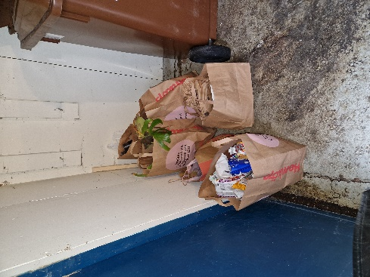

Såhär ser det ut just nu... Inte trevligt alls!!

Den boende som har ställt detta innanför dörren får gå ut och själv ta reda på det.

Till er alla; kom ihåg att använda soppåsar som går att knyta igen!

Året har börjat med att dräneringen på baksidan av hus 3 har åtgärdats.

Nu under våren/försommaren kommer det att asfalteras på parkeringen där det grävdes i höstas.

I månadsskiftet maj/juni kommer vi att ha en fixardag i föreningen, en lördag, då vi fixar saker tillsammans. Alla är välkomna att göra detta till en trevlig dag! Vi bjuder på korv med bröd och något att dricka. En sak som behövs göras är att fixa sandlådan i lekparken samt måla ”lekhuset”. Ni boende får gärna komma med tips om det är något annat ni har tänkt på som vi kan göra tillsammans, lägg en lapp i föreningens brevlåda på kortsidan av hus 3.

Föreningsstämman är på gång och vi ska även anta de nya stadgarna på årets stämma. Det kommer alltså att bli en extrastämma 30 minuter före ordinarie stämma, istället för nu i början av året som det var tänkt från början. Styrelsen har beslutat att lekparken får vara kvar, vi har inte fått några stora nedslag på besiktningen som gjordes i höstas och vi tycker att en lekpark gör vår förening mer attraktiv att bo i. Mer information kommer samtidigt med kallelsen till föreningsstämman.

Gästlägenheten kommer vi framöver att erbjuda även till medlemmarna i Brf Löparen och då kommer vi att höja priset som finns på vår hemsida, men ni som är boende i vår förening kommer även i fortsättningen att få hyra den för 150 kr per natt. Detta är pga att gästlägenheten oftast står outhyrd och föreningen önskar att den används mer än den görs i dagsläget.

När det är dags att flytta så är det viktigt att du kommer ihåg att lämna kvar router till internet samt tv-box inkl fjärrkontroll eftersom de tillhör lägenheten. Tar du dessa med dig när du flyttar så får du betala för nya enheter till den som köper din bostad.

Nya personer, 2–3 st, behövs till valberedningen! Vill du vara med och hjälpa till i vår förening så hör av dig! Mejla på vår e-post eller kom ner till kontoret, vi har öppet första tisdagen varje månad kl.17.30-18.00. Det kanske är just dig vi söker?!

Kom ihåg att vi lägger ut information på HSB portalen, Mina sidor. Du går in på [www.hsb.se/malardalarna/](http://www.hsb.se/malardalarna/) och loggar in med ditt BankId så får du upp händelser i vår bostadsrättsförening samt meddelanden från styrelsen. Kom ihåg att lägga till din mejladress i din profil och aktivera ”mejlnotiser” så får du ett mejl så fort vi har lagt till en händelse. Vi har en mejladress dit ni kan mejla frågor, funderingar ang gästlägenheten eller något annat; [styrelsen.brfhedslund@outlook.com](mailto:styrelsen.brfhedslund@outlook.com) samt en hemsida [www.brfhedslund.se](http://www.brfhedslund.se) där ni hittar mycket information om vår fina förening.

Med vänliga hälsningar från Styrelsen

HSB BRF hedslund i rättvik

Jarlvägen 3, 795 33 Rättvik, [styrelsen.brfhedslund@outlook.com](mailto:styrelsen.brfhedslund@outlook.com)

Vår hemsida hittar du på [www.brfhedslund.se](http://www.brfhedslund.se)